Jobsheet 3

Praktikum Algoritma & Struktur Data



Rafi Ody Prasetyo  
(2341720180)

D-IV Teknik Informatika  
Politeknik Negeri Malang  
Semester 2  
2024

**Percobaan 1**

Code:

PersegiPanjang21.java

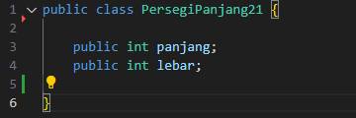

ArrayObjects21.java

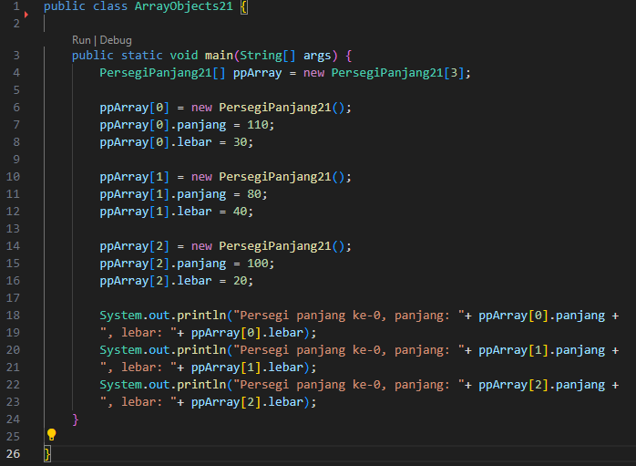

Output:



**Pertanyaan**

1. **Berdasarkan uji coba 3.2, apakah class yang akan dibuat array of object harus selalu memiliki atribut dan sekaligus method? Jelaskan!**

**Jawab:**

Kelas array of object tidak harus memiliki atribut dan method, karena kelas tersebut bertujuan untuk menyimpan data persegi panjang yaitu panjang dan lebar, tanpa adanya method khusus untuk memproses data tersebut.

1. **Apakah class PersegiPanjang memiliki konstruktor?Jika tidak, kenapa dilakukan pemanggilan konstruktur pada baris program berikut:**



**Jawab:**

Class PersegiPanjang tidak memiliki konstruktor, dan alasan dipanggilnya konstruktor seperti kode diatas adalah agar program memanggil konstruktor default yang sudah disediakan oleh java untuk memastikan bahwa setiap objek keadaan awal yang konsisten dan dapat diinisialisasi dengan nilai default jika tidak ada konstruktor khusus yang didefinisikan.

1. **Apa yang dimaksud dengan kode berikut ini:**



**Jawab:**

Untuk melakukan instansiasi array of objects PersegiPanjang.

1. **Apa yang dimaksud dengan kode berikut ini:**



**Jawab:**

Memanggil konstruktor default dan juga mengisi elemen ke 1 pada array of objects PersegiPanjang.

1. **Mengapa class main dan juga class PersegiPanjang dipisahkan pada uji coba 3.2?**

**Jawab:**

Agar pengelolaan kode lebih baik dan lebih teratur.

**Percobaan 2**

Code:

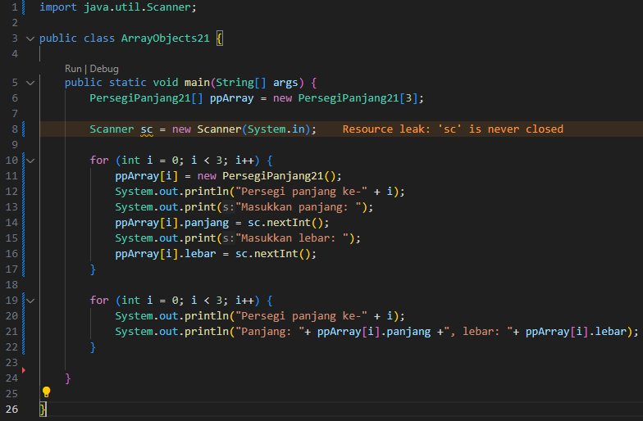

Output:

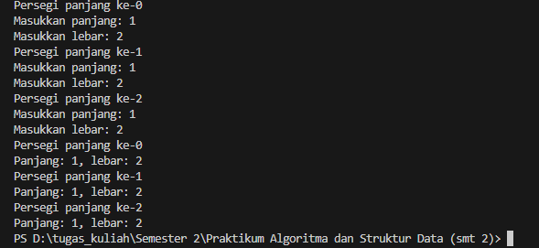

**Pertanyaan**

1. **Apakah array of object dapat diimplementasikan pada array 2 Dimensi?**

**Jawab:**

Iya

1. **Jika jawaban soal no satu iya, berikan contohnya! Jika tidak, jelaskan!**

**Jawab:**

Code:

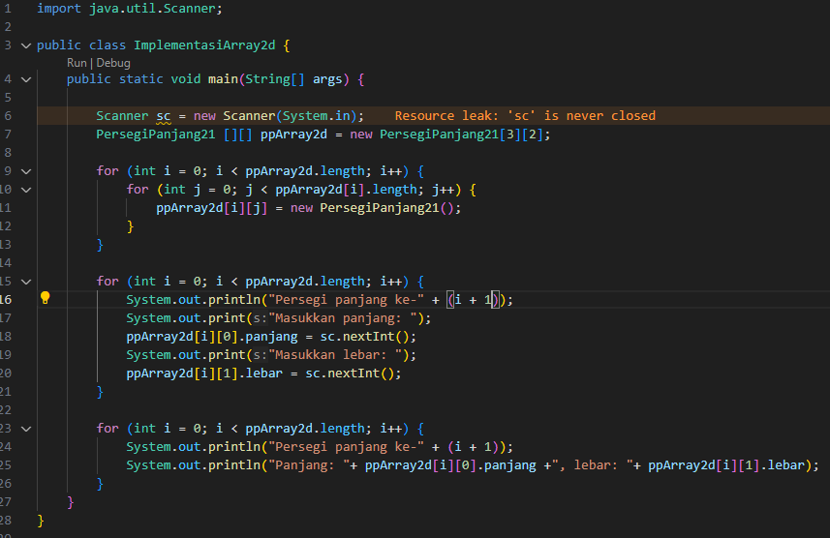

Output:

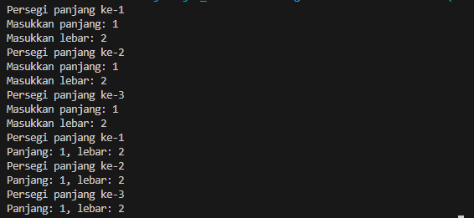

1. **Jika diketahui terdapat class Persegi yang memiliki atribut sisi bertipe integer, maka kode dibawah ini akan memunculkan error saat dijalankan. Mengapa?**



**Jawab:**

Karena belum memanggil konstruktor default sebelum mengisi elemen array.

1. **Modifikasi kode program pada praktikum 3.3 agar length array menjadi inputan dengan Scanner!**

**Jawab:**

Code:

Before:



After:

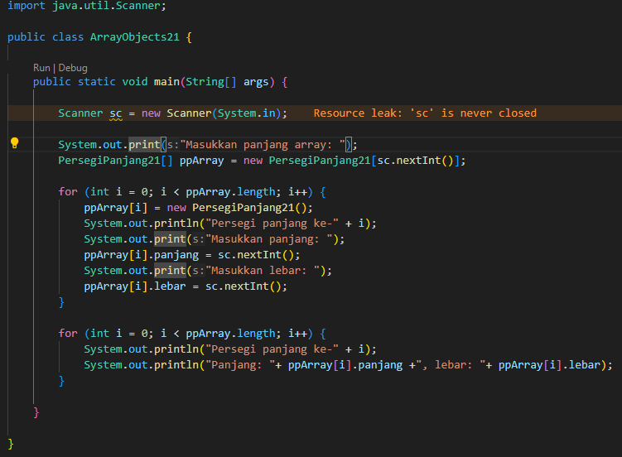

Output:

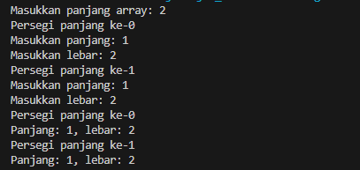

1. **Apakah boleh Jika terjadi duplikasi instansiasi array of objek, misalkan saja instansiasi dilakukan pada ppArray[i] sekaligus ppArray[0]?Jelaskan !**

**Jawab:**

Tidak, karena objek yang ada diinstansiasi sebelumnya akan tergantikan dengan objek yang baru.

**Percobaan 3**

Code:

Balok21.java

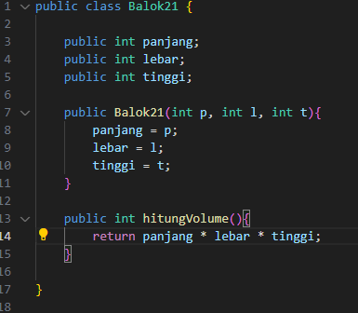

ArrayBalok21.java

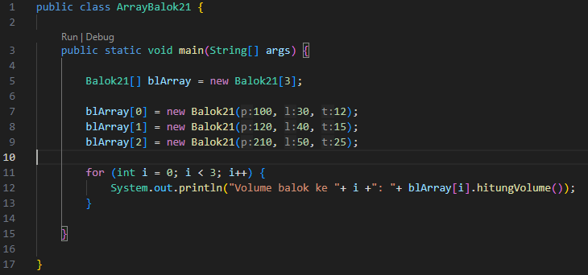

Output:



**Pertanyaan**

1. **Dapatkah konstruktor berjumlah lebih dalam satu kelas? Jelaskan dengan contoh!**

**Jawab:**

Ya, didalam satu kelas kita dapat menampung lebih dari satu konstruktor sesuai kebutuhan kita. Contoh:

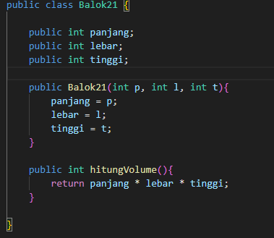

Dalam kelas tersebut terdapat 2 konstruktor, untuk menyimpan nilai didalam sebuah variabel dan untuk menghitung volume dari nilai variabel.

1. **Jika diketahui terdapat class Segitiga seperti berikut ini:**

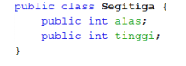

**Tambahkan konstruktor pada class Segitiga tersebut yang berisi parameter int a, int t yang masing-masing digunakan untuk mengisikan atribut alas dan tinggi.**

1. **Tambahkan method hitungLuas() dan hitungKeliling() pada class Segitiga tersebut. Asumsi segitiga adalah segitiga siku-siku. (Hint: Anda dapat menggunakan bantuan library Math pada Java untuk mengkalkulasi sisi miring).**
2. **Pada fungsi main, buat array Segitiga sgArray yang berisi 4 elemen, isikan masing-masing atributnya sebagai berikut:**

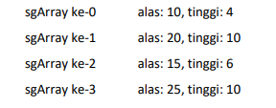

1. **Kemudian menggunakan looping, cetak luas dan keliling dengan cara memanggil method hitungLuas() dan hitungKeliling().**

**Jawab:**

Code:

Segitiga21.java

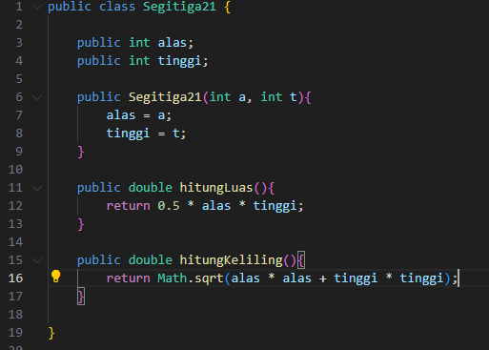

ArraySegitiga21.java

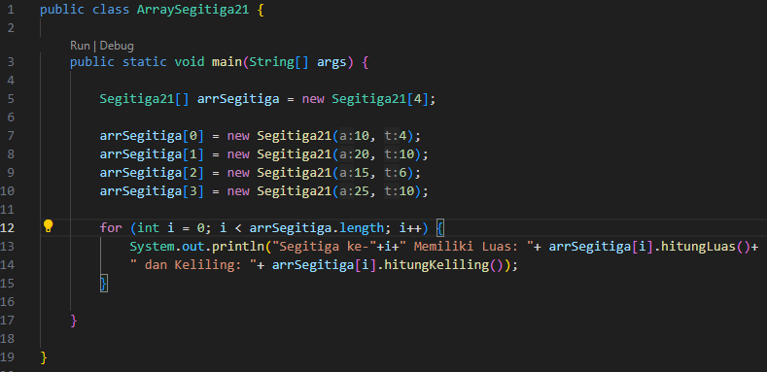

Output:

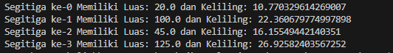

**Latihan Praktikum**

1. **Bangun Ruang**

Code:

Bola21.java

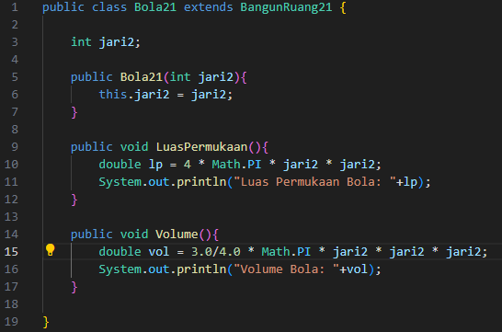

Kerucut21.java

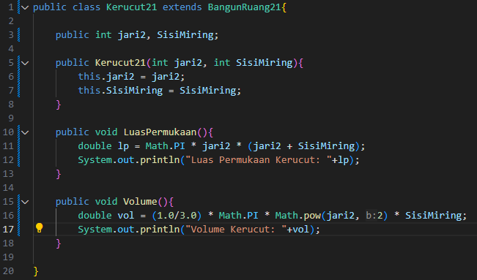

LimasS4SamaSisi21.java

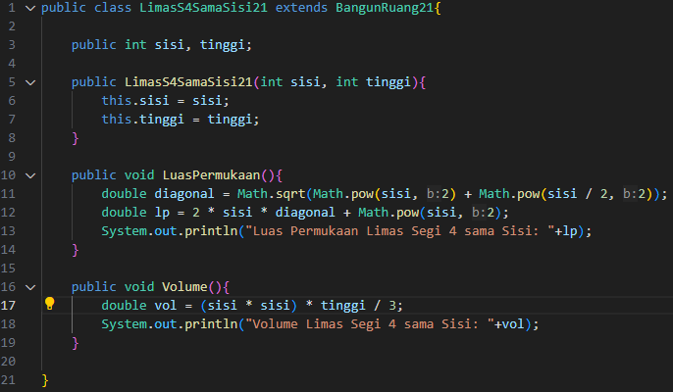

BangunRuang21.java

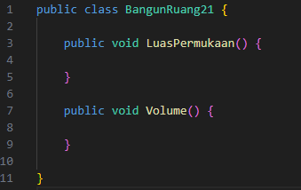

ArrayLat1.java

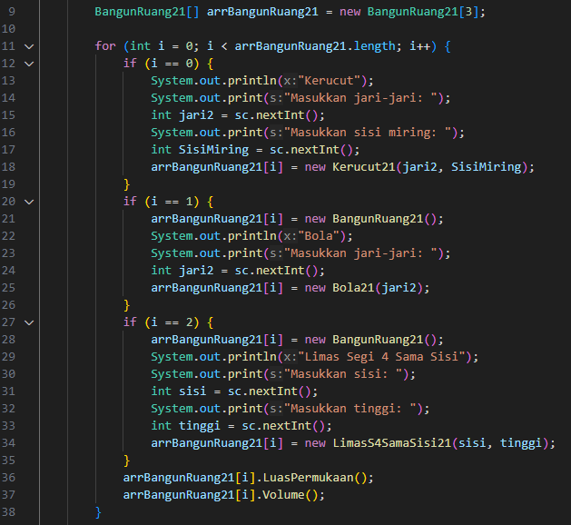

Output:

